17.7. Vernisáž v Bizzare Clubu!

Rok se s rokem sešel a zdi roztockého klubu Bizzare se pyšní novými obrazy. Ano vskutku je to tak, díla Adély Marešové („AdeZewl“), mladé, usměvavé umělkyně, jejíž obrazy „Vzpomínka na Andyho Warhola“ na roztocké půdě zcela zdomácněly, opustily zdi „Bizáru“. Právě jí jsme požádali, aby se stala kurátorkou minimálně další výstavy, což přislíbila hned v prvopočátku, kdy kývla i na spolupráci s klubem jako takovým. Její ojediněle vtipné, jednoduché, přitom však empirické nápady na výmalbu klubu za rok stále nezní implicitně.
Jak přislíbila, tak také učinila.
17.7. nám na půdě Roztok v Bizzare Clubu představí mladého kolegu Michala Drdáckého, kterého vyzpovídá, spolu s pozvánkou na stálou výstavu „Afrika“.
Obrazy si můžete prohlédnout kterýkoliv den v Bizzare Clubu po-čt 17:00-02:00 pá-ne 18:00-04:00
www.bizzareclub.com

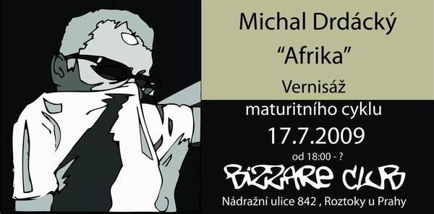

Malíř krajinek a impresionistický nadšenec
Michal Drdácký

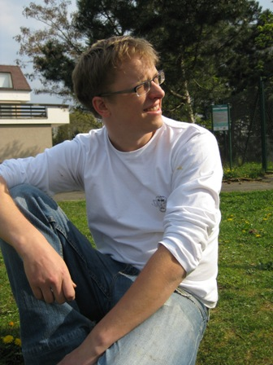

Ráda bych Vás všechny pozvala na výstavu, kterou pořádám pro svého skvělého kamaráda Michala Drdáckého impresionistického malíře obrazů a krajin.
Vernisáž se uskuteční 17. 7. v Bizzare klubu v Roztokách u Prahy (www.bizzareclub.com), Nádražní ulice 842 (od 18:00), kde nám Michal představí svůj maturitní cyklus „Afrika“.
Mým záměrem do budoucna je uskutečňovat další vernisáže pro mé přátele a tím dostat jejich díla do podvědomí obyvatel Roztok a širší veřejnosti.
Maturitní cyklus „Afrika“ pochází z roku 2003-2004 a stejně jako předchozí výstava „Vzpomínka na Andyho Warhola“ autorky Adély Marešové vznikl pod vedením akademického malíře Jaroslava Kláta na Střední umělecké škole v Čakovicích.

Michal Drdácký (6.11.1984) narodil se v Praze a už od dětství miloval kresbu. V předškolním věku navštěvoval Lidovou školu umění v Praze 6, Šárce, dále studoval malbu na umělecké škole v Čakovicích a zde i z tohoto oboru úspěšně maturoval. Pro zdokonalení kresby absolvoval kurzy na Akademii výtvarných umění pod dohledem ak. Mal. Romana Franty a ak. Mal. Jiřího Petrboka. Nyní studuje Vyšší odbornou uměleckoprůmyslovou školu v Praze obor užitá malba. Ve volném čase rád chodí do přírody a maluje krajiny.
Jeho malby si můžete prohlédnout na internetové stránce: http://home.tiscali.cz/drdos/index.html

Proč sis jako téma maturitního cyklu zvolil Afričany?
Zajímají mne postavy, výrazné typy lidí a barevnost, a proto jsem si zvolil různé typy afrických obyvatel.

Na čem teď pracuješ?
Momentálně pracujeme ve Štenberském paláci na kopiích, které malujeme podle originálů („zátiší s broskvemi“)

Měl jsi už někdy samostatnou výstavu?
Nějaké plány byly, ale zatím jsem nic neuskutečnil. Toto bude moje první vernisáž.

Prodal jsi už nějaký svůj obraz?
Zatím maluju pouze pro radost a pro své blízké. Byl bych rád, kdyby moje obrazy zaujaly a našly své kupce

Co nejraději maluješ?
Krajinu a portrét nebo obojí najednou. Preferuji olejomalbu, kresbu tužkou, úhlem a tuží.
Kurátorka: Adéla Marešová

